AA 2016/2017

Alessandro Righi

Università degli studi di Verona

Progetto ingegneria del software

Negozio CD

# Specifica del progetto

Si vuole progettare un sistema informativo per gestire le informazioni relative alla gestione di un negozio virtuale di CD e DVD musicali (vende solo via web).

Il negozio mette in vendita CD di diversi generi: jazz, rock, classica, latin, folk, world-music, e così via. Per ogni CD o DVD il sistema memorizza: un codice univoco, il titolo, i titoli di tutti i pezzi contenuti, eventuali fotografie della copertina, il prezzo, la data dalla quale è presente sul sito web del negozio, il musicista/band titolare, una descrizione, il genere del CD o DVD, i musicisti che vi suonano, con il dettaglio degli strumenti musicali usati. Per ogni musicista il sistema registra il nome d’arte, il genere principale, l’anno di nascita, se noto, gli strumenti che suona.

Sul sito web del negozio è illustrato il catalogo dei prodotti in vendita.

Cliccando sul nome del prodotto, appare una finestra con i dettagli del prodotto stesso. I clienti possono acquistare on-line selezionando gli oggetti da mettere in un “carrello della spesa” virtuale.

Deve essere possibile visualizzare il contenuto del carrello, modificare il contenuto del carrello, togliendo alcuni articoli.

Al termine dell’acquisto va gestito il pagamento, che può avvenire con diverse modalità.

Il sistema supporta differenti ricerche: per genere, per titolare del CD o DVD, per musicista partecipante, per prezzo. Coerentemente, differenti modalità di visualizzazione, sono altresì supportate.

Ogni vendita viene registrata indicando il cliente che ha acquistato, i prodotti acquistati, il prezzo complessivo, la data di acquisto, l’ora, l’indirizzo IP del PC da cui è stato effettuato l’acquisto, la modalità di pagamento (bonifico, carta di credito, paypal) e la modalità di consegna (corriere, posta, …).

Per ogni cliente il sistema registra: il suo codice fiscale, il nome utente (univoco) con cui si è registrato, la sua password, il nome, il cognome, la città di residenza, il numero di telefono ed eventualmente il numero di cellulare.

Per i clienti autenticati, il sistema propone pagine specializzate che mostrano suggerimenti basati sul genere dei precedenti prodotti acquistati.

Se il cliente ha fatto già 3 acquisti superiori ai 250 euro l’uno entro l’anno, il sistema gli propone sconti e consegna senza spese di spedizione.

Il personale autorizzato del negozio può inserire tutti i dati dei CD e DVD in vendita. Il personale inserisce anche il numero di pezzi a magazzino. Il sistema tiene aggiornato il numero dei pezzi a magazzino durante la vendita e avvisa il personale del negozio quando un articolo (CD o DVD) scende sotto i 2 pezzi presenti in magazzino.

# Analisi dei requisiti

Si evidenziano i seguenti requisiti funzionali:

* Il negozio mette in vendita CD e DVD di diversi generi: rock, jazz, classica, latin, folk, world-music,...
* Per ogni CD/DVD si registra: codice univoco, titolo, titolo dei brani contenuti, foto di copertina, prezzo, data dalla quale è presente nel negozio, musicista/band titolare, descrizione, genere musicale, musicisti che suonano con dettaglio strumenti suonati
* Per ogni musicista si registra: nome d’arte, genere principale, anno di nascita, strumenti suonati
* Sul sito web del negozio è visualizzato il catalogo dei prodotti in vendita
* Cliccando sul nome prodotto appare una finestra con i dettagli del prodotto stesso
* I clienti possono acquistare online mettendo nel carrello della spesa
* Deve essere possibile visualizzare e modificare il contenuto del carrello
* Il sistema supporta ricerche per: genere, titolare del CD/DVD, musicista partecipante, prezzo.
* Per ogni vendita si registra: il cliente che ha acquistato, i prodotti acquistati, il prezzo complessivo, la data di acquisto, l’ora, l’indirizzo IP del computer che ha effettuato l’acquisto, la modalità di pagamento (bonifico, carta di credito, paypal), le modalità di consegna (corriere, posta, …)
* Per ogni cliente si registra: il suo codice fiscale, nome utente univoco, password, nome, cognome, città di residenza, numero di telefono ed eventualmente numero di cellulare.
* Per i clienti autenticati il sistema propone pagine specializzate che mostrano suggerimenti basati sul genere dei precedenti prodotti acquistati.
* Se il cliente ha fatto 3 acquisti superiori a 250 euro l’uno entro l’anno il sistema propone sconti e consegna senza spese di spedizione.
* Il personale autorizzato del negozio può inserire tutti i dati dei CD e DVD in vendita e il numero di pezzi a magazzino.
* Il sistema tiene aggiornato il numero dei pezzi a magazzino durante la vendita e avvisa il personale del negozio quando un articolo scende sotto i due pezzi presenti in magazzino.

# Analisi dei casi d’uso

## Use case diagram

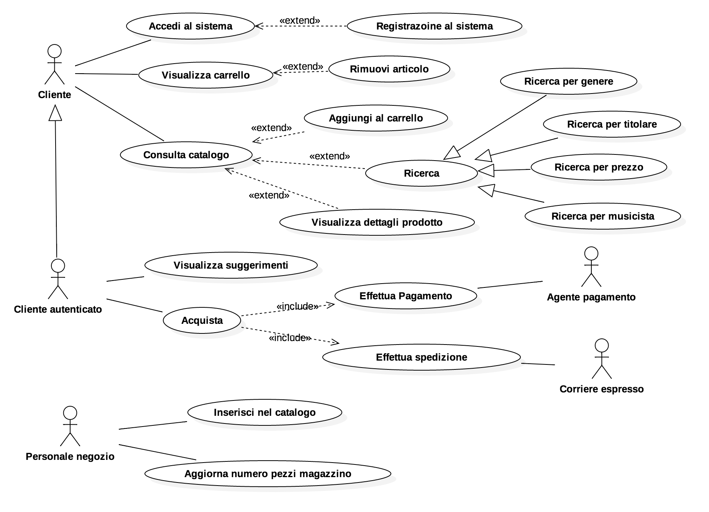

## Attori principali

* **Cliente** indica un cliente che si connette al negozio senza autenticarsi
* **Cliente autenticato** indica un cliente registrato che ha effettuato l’autenticazione al negozio
* **Personale negozio** indica un dipendente del negozio che ha il compito di amministrare il sistema
* **Corriere espresso** indica il corriere che il sistema contatta per effettuare la spedizione
* **Agente pagamento** indica l’attore che si occupa di gestire il pagamento

# Specifica casi d’uso principali

## Consulta catalogo

|  |  |
| --- | --- |
| ****Caso d’uso**** | **Consulta catalogo** |
| ID | UC1 |
| Attori | Cliente |
| Precondizioni | 1. Il cliente è connesso al sito web del negozio |
| Postcondizioni | 1. Il cliente ha eventualmente inserito nel carrello gli oggetti che intende acquistare |
| Sequenza degli eventi | 1. Il caso d’uso inizia quando il cliente si connette al sito web del negozio 2. Il sistema mostra al cliente delle pagine in cui sono visualizzati i CD/DVD presenti nel catalogo del negozio 3. Se il cliente clicca su un CD/DVD    1. Il sistema mostra una finestra riportante i dettagli del prodotto selezionato.    2. Se il cliente clicca su aggiungi al carrello:       1. Il prodotto selezionato viene aggiunto al carrello 4. Se il cliente inserisce dei parametri di ricerca e clicca su cerca:    1. Il sistema mostra solo i CD/DVD che soddisfano tali parametri |

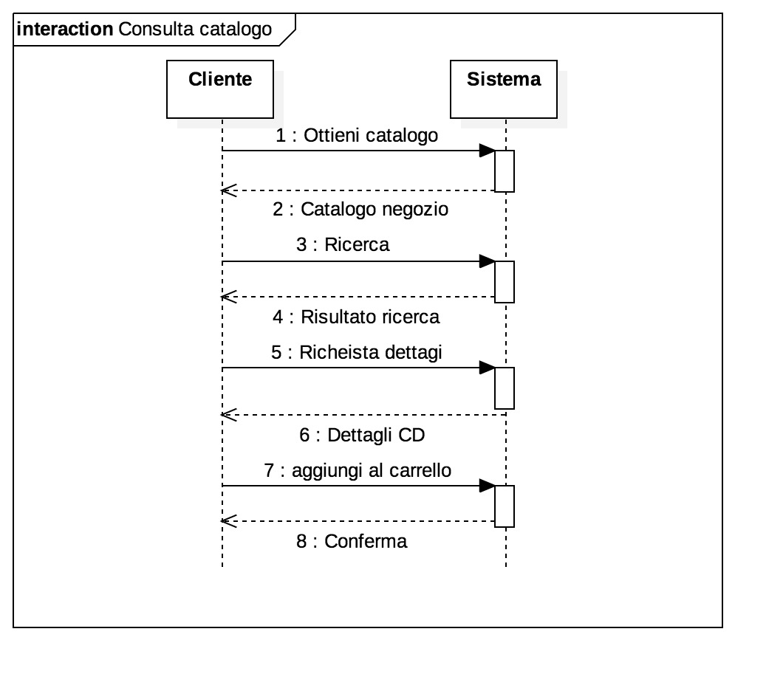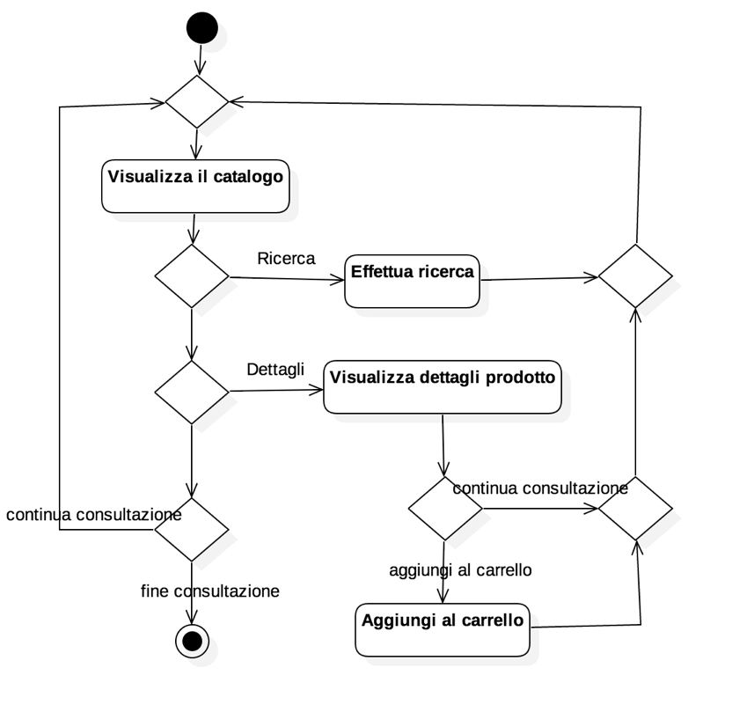

## Visualizza Carrello

|  |  |
| --- | --- |
| ****Caso d’uso**** | **Visualizza carrello** |
| ID | UC2 |
| Attori | Cliente |
| Precondizioni | 1. Il cliente ha selezionato la visualizzazione del carrello |
| Postcondizioni | 1. Il cliente ha terminato l’aggiornamento del carrello |
| Sequenza degli eventi | 1. Il caso d’uso inizia quando il cliente seleziona il carrello 2. Il sistema mostra al cliente una finestra in cui è dettagliato il contenuto del carrello, indicando per ogni prodotto presente il relativo numero di pezzi. 3. Se il cliente clicca su rimuovi articolo:    1. L’articolo selezionato viene rimosso dal carrello 4. Se il cliente clicca su procedi all’acquisto:    1. Il cliente viene rimandato alla procedura di acquisto |

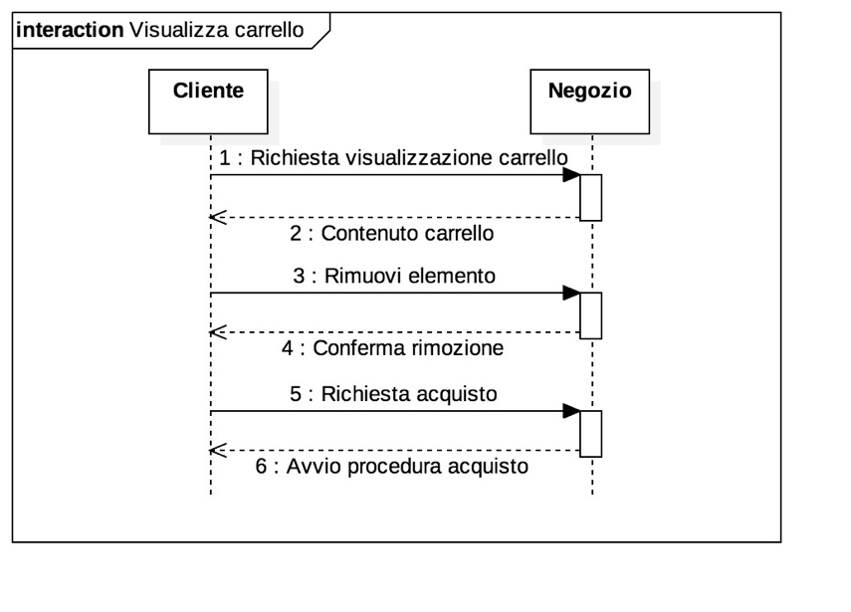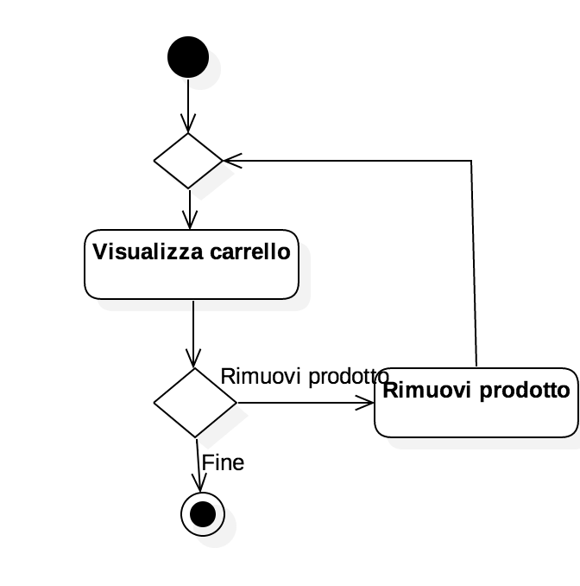

## Acquista

|  |  |
| --- | --- |
| ****Caso d’uso**** | **Acquista** |
| ID | UC3 |
| Attori | Cliente |
| Precondizioni | 1. Il cliente ha eseguito l’accesso al negozio 2. Il cliente ha inserito nel carrello i prodotti che desidera acquistare 3. Il cliente ha cliccato su procedi all’acquisto |
| Postcondizioni | 1. Il cliente ha terminato l’acquisto |
| Sequenza degli eventi | 1. Il caso d’uso inizia quando il cliente desidera procedere all’acquisto 2. Il sistema mostra al cliente una finestra in cui inserire i dettagli relativi alla modalità di consegna del prodotto, quali indirizzo di consegna e modalità di spedizione da utilizzare 3. Il cliente inserisce tali dati e conferma cliccando su avanti 4. Il sistema calcola l’importo totale dovuto, tenendo conto di eventuali sconti di cui il cliente può usufruire 5. Il sistema richiede l’inserimento della modalità di pagamento dei prodotti 6. Il cliente inserisce tali dati 7. Il sistema mostra una finestra di riepilogo dell’ordine e chiede la conferma definitiva per procedere all’acquisto 8. Se l’utente conferma:    1. L’ordine viene registrato dal sistema e all’utente viene inviato un messaggio di conferma che l’ordine è avvenuto con successo |
| Sequenza alternativa | 1. Se il cliente decide di interrompere la procedura di acquisto:    1. Il sistema rimanda il cliente alla pagina iniziale    2. Il sistema mantiene i prodotti nel carrello di modo che possano essere acquistati in un secondo momento. |

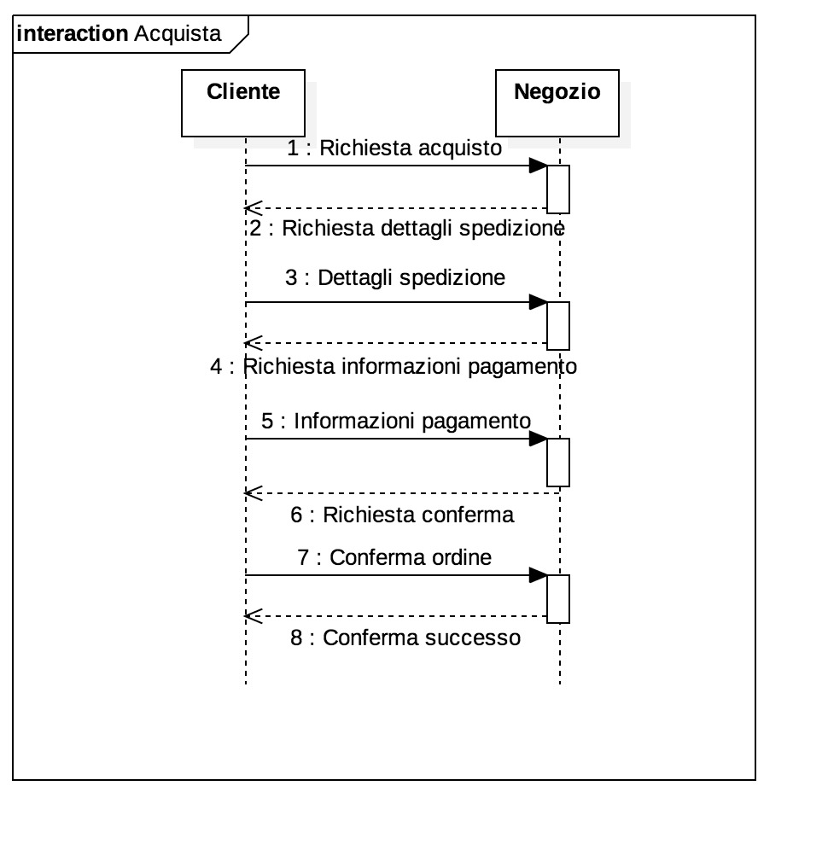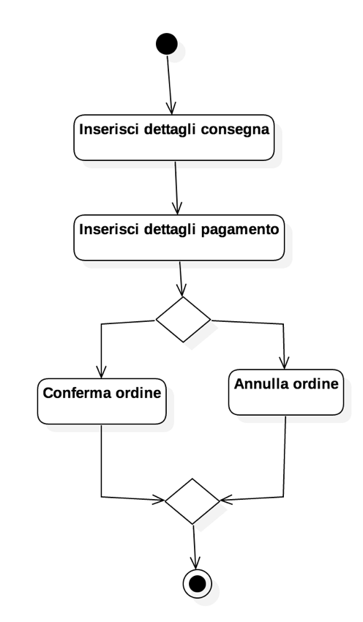

## Accedi al negozio

|  |  |
| --- | --- |
| ****Caso d’uso**** | **Accedi al negozio** |
| ID | UC4 |
| Attori | Cliente |
| Precondizioni | 1. Il cliente non è autenticato al sistema 2. Il cliente possiede già un account presso il sistema |
| Postcondizioni | 1. Il cliente è autenticato al sistema |
| Sequenza degli eventi | 1. Il caso d’uso inizia quando il cliente desidera effettuare l’accesso al negozio 2. Il sistema mostra al cliente una finestra in cui viene richiesto l’inserimento di username e password 3. Il cliente inserisce le sue credenziali e clicca su login 4. Se le credenziali sono corrette:    1. il cliente è autenticato al sistema |
| Sequenza alternativa | 1. Se il cliente inserisce delle credenziali errate:    1. il sistema lo invita a riprovare. 2. Se il cliente ha dimenticato le proprie credenziali:    1. il sistema mette a disposizione una procedura di ripristino delle credenziali mediante l’invio di un messaggio email. |

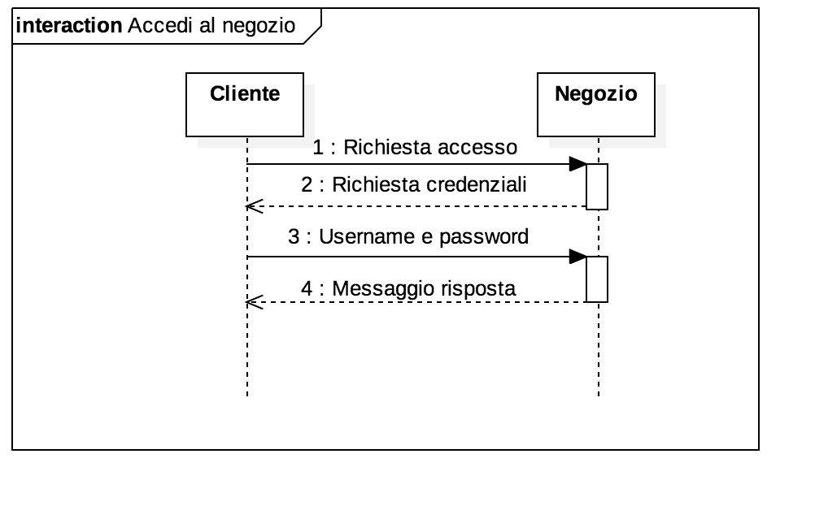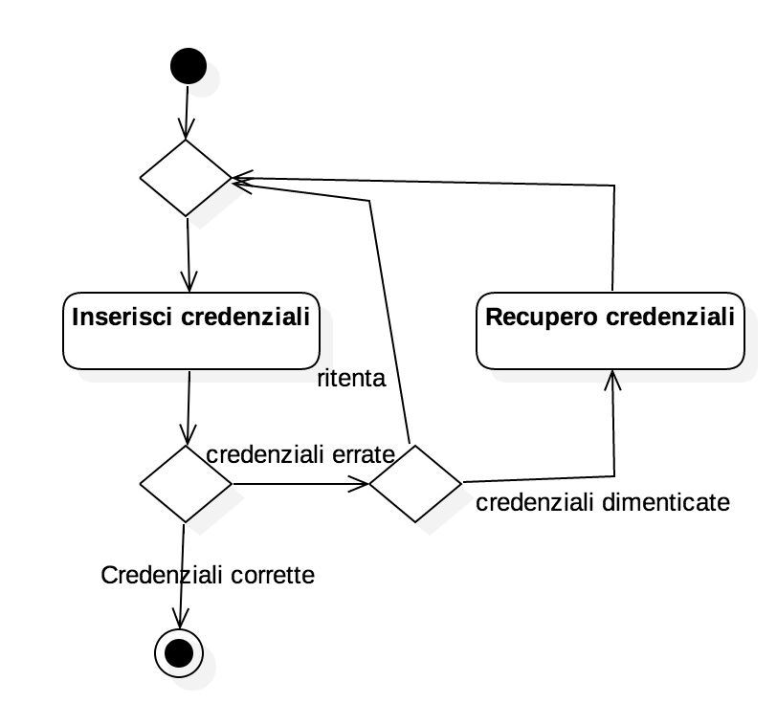

## Inserisci nel catalogo

|  |  |
| --- | --- |
| ****Caso d’uso**** | **Inserisci nel catalogo** |
| ID | UC5 |
| Attori | Personale negozio |
| Precondizioni | 1. Il personale del negozio desidera inserire nuovi CD/DVD a catalogo 2. Il personale del negozio ha effettuato l’accesso al sistema |
| Postcondizioni | 1. Il catalogo è stato aggiornato |
| Sequenza degli eventi | 1. Il caso d’uso inizia quando il personale del negozio intende inserire nuovi CD/DVD nel catalogo 2. Il sistema mostra una finestra in cui inserire i dettagli relativi al nuovo CD/DVD 3. Se i dati inseriti sono corretti:    1. il nuovo CD/DVD appare nel catalogo ed è acquistabile da parte del cliente |

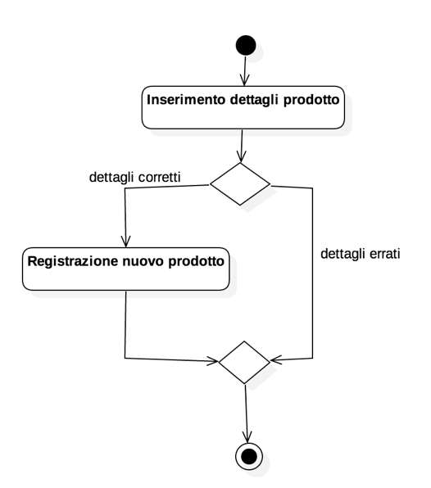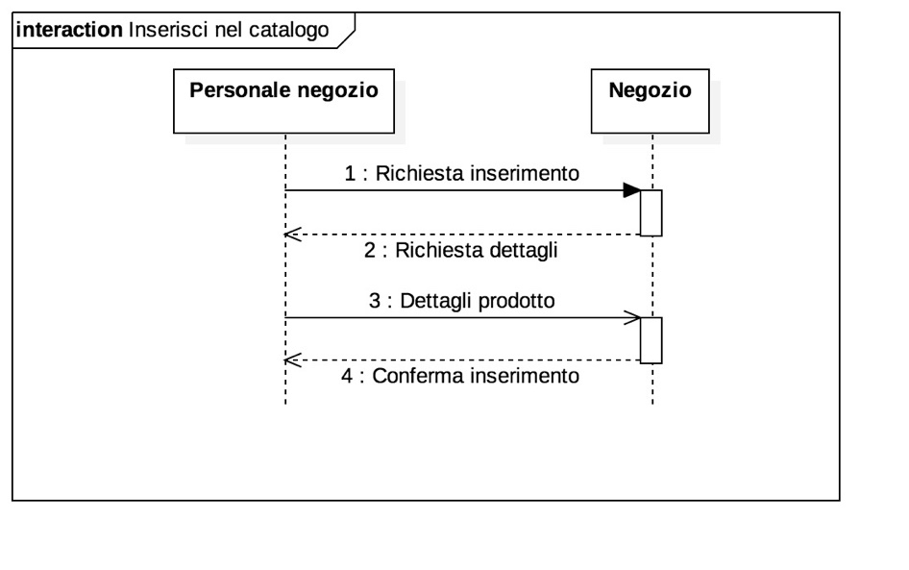

# 

# Implementazione del prototipo

Per l’implementazione del prototipo ho scelto di utilizzare il linguaggio di programmazione Java 8, utilizzando per la realizzazione dell’interfaccia grafica il framework Swing.

Per salvare i contenuti dell’applicazione, ho utilizzato una base di dati relazionale, scegliendo PostgreSQL come DBMS.

Infine per gestire il codice sorgente ho utilizzato il sistema di VCS git, appoggiandomi su GitHub per l’hosting del repository.

## Funzionalità implementate

Il prototipo implementa le seguenti funzionalità del negozio:

* consultazione del catalogo del negozio
* ricerca di CD per titolo, genere, titolare, musicista, prezzo
* visualizzazione dei dettagli di un particolare CD
* aggiunta di un CD al carrello
* visualizzazione del carrello con possibilità di rimuovere prodotti
* registrazione di nuovi utenti al sistema
* autenticazione di utenti al sistema

Non è stata implementata invece la procedura di acquisto dei prodotti e la parte riservata agli amministratori del negozio per la modifica del catalogo prodotti.

## Class diagram

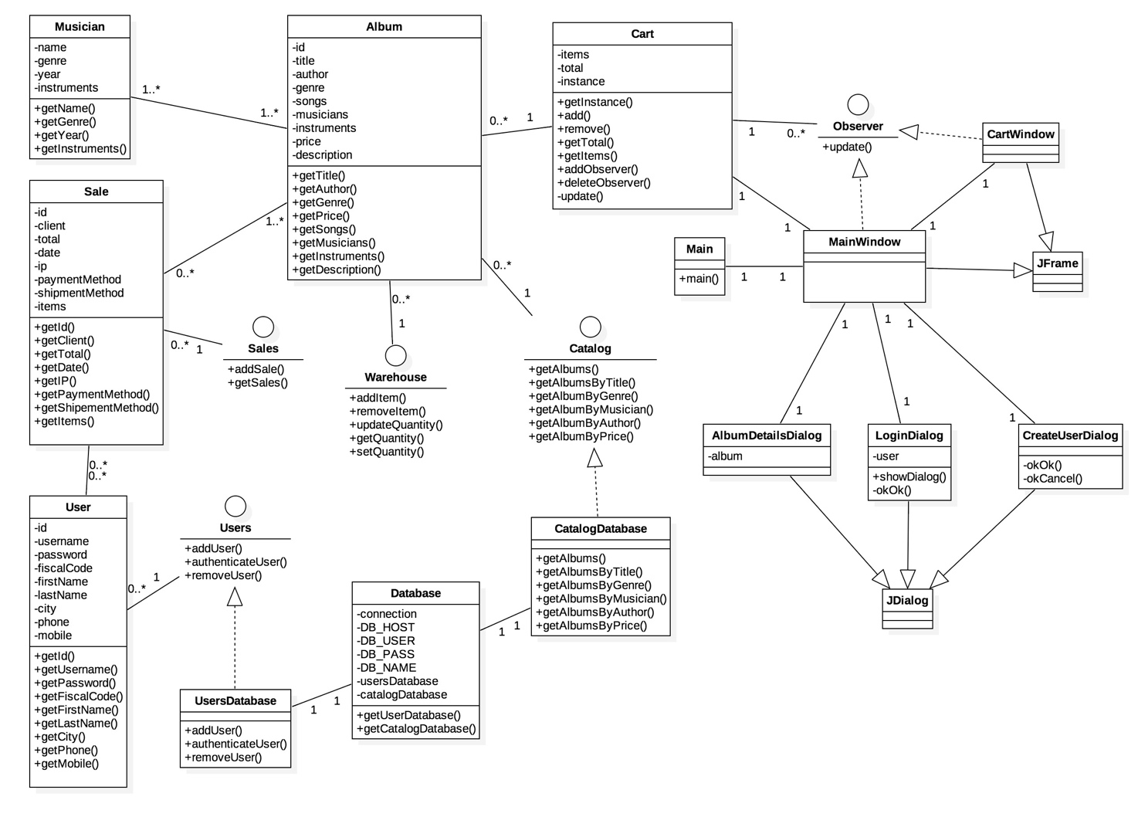(sono omessi il dettaglio dei campi delle classi relative all’interfaccia grafica per semplicità del diagramma)

## Interfaccia utente

### Finestra principale

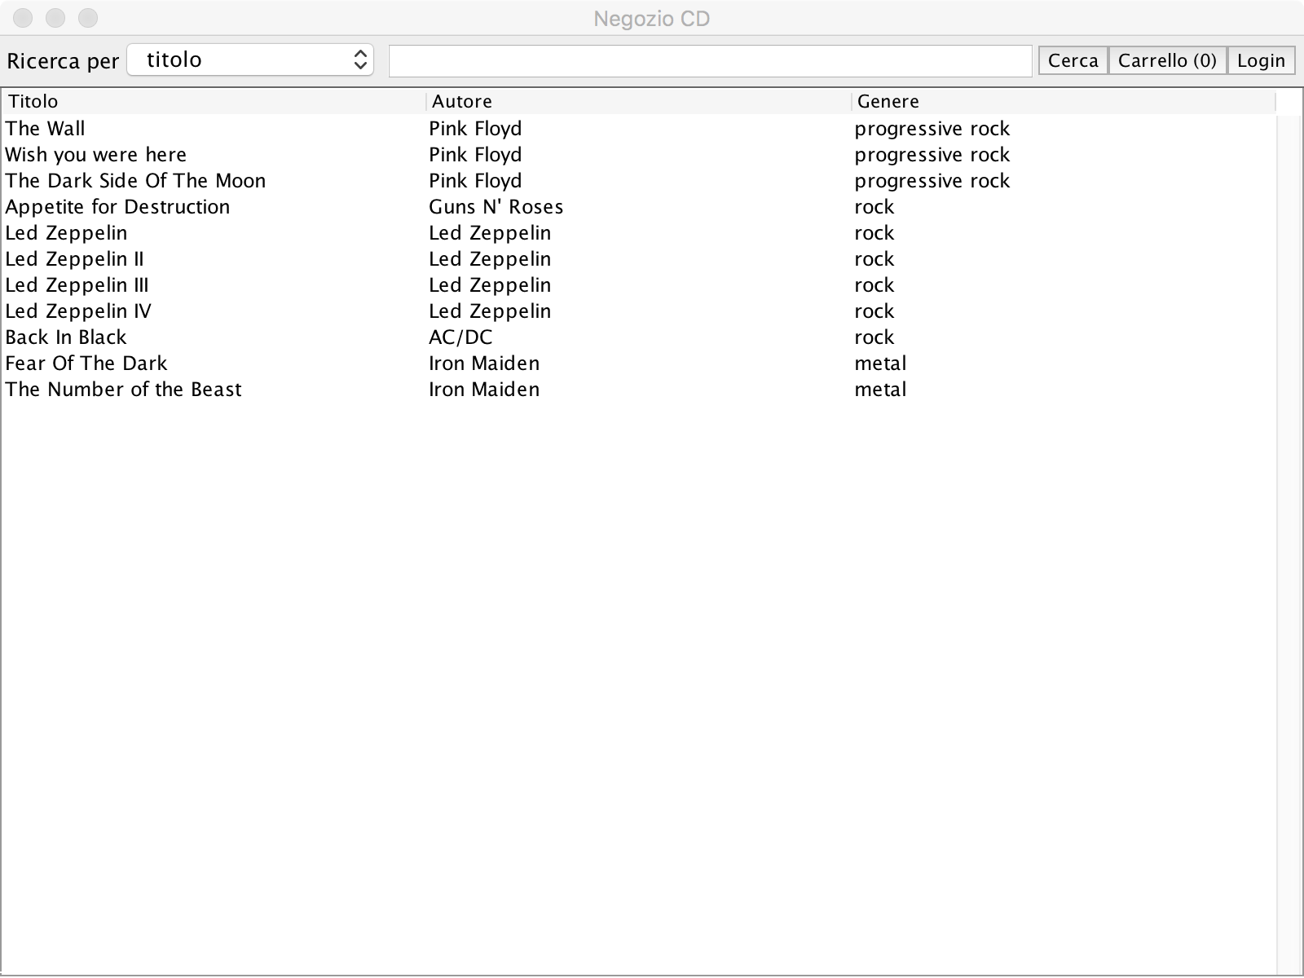

### Visualizzazione dettagli album

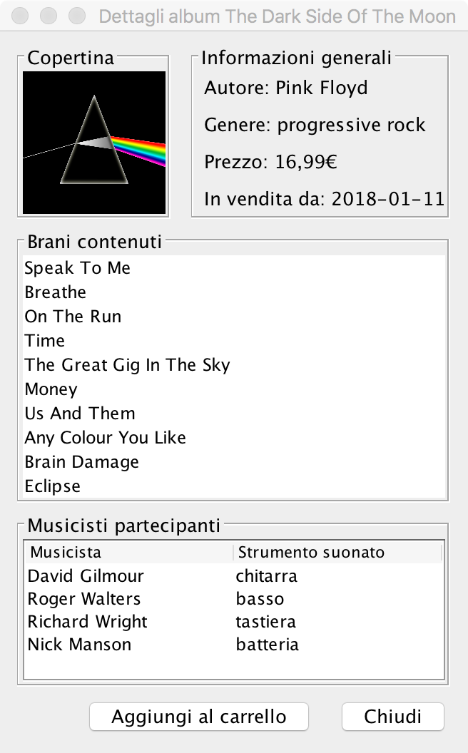

### Visualizzazione carrello

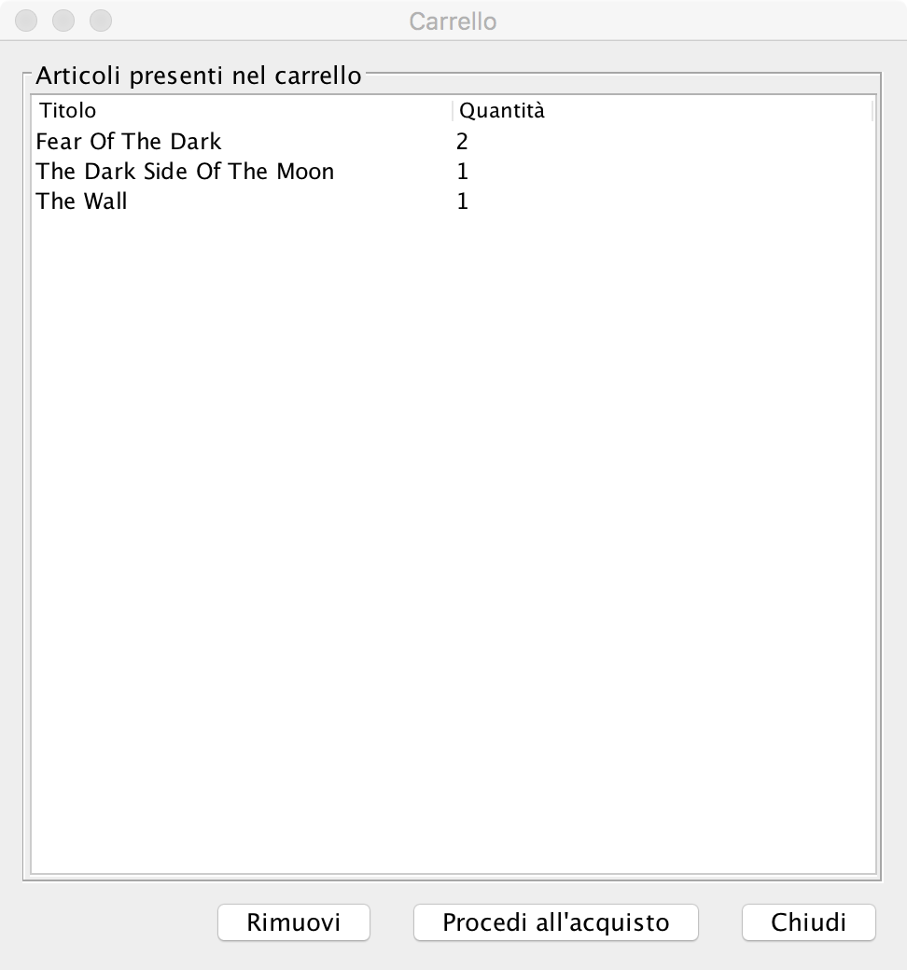

### Finestre di login utenti

### 

### Finestra registrazione utenti

## 

## Design pattern utilizzati

Nell’implementazione ho utilizzato alcuni design pattern comuni:

* Pattern DAO (Data Access Object) – questo pattern serve per astrarre l’accesso agli oggetti del database con delle classi del linguaggio di programmazione utilizzato
* Pattern Observer – viene utilizzato per notificare l’interfaccia di aggiornamenti allo stato del carrello
* Pattern Singleton

# Testing del prototipo

Per testare il prototipo mi sono avvalso del framework di test JUnit 5, creando delle classi di test per i componenti dell’applicazione che riguardano l’accesso al database. Viene quindi testata la connessione al database, la funzionalità di ricerca nel catalogo e l’aggiunta, autenticazione ed eliminazione di utenti.

Inoltre ho testato il programma su più sistemi operativi (macOS, Linux, Windows). Ho quindi testato il funzionamento di tutti gli aspetti dell’applicazione.